**Sukienka Business Casual - biurowy dress code**

**Dress code dla wielu kojarzy się z takimi elementami garderoby, jak biała koszula, czarna marynarka i ołówkowa spódnica. Jednak dziś, kiedy coraz więcej kobiet buduje swój wizerunek w pracy powstało wiele różnych rozwiązań. Jednym z nich jest sukienka Business Casual.**

**Sukienka Business Casual - pomoc w budowaniu wizerunku**

Dziś, coraz więcej kobiet pracuje w biznesie. Spełniając się na co dzień chcą wyglądać pewnie siebie, stylowo i profesjonalnie. Tzw. dress code to dla jednych osób biała koszula, ołówkowa spódnica i marynarka. Dla innych to rozwiązanie sięgające nico dalej. **Sukienka Business Casual** to propozycja dla kobiet pewnych siebie, które chcą czerpać z mody jak najwięcej!

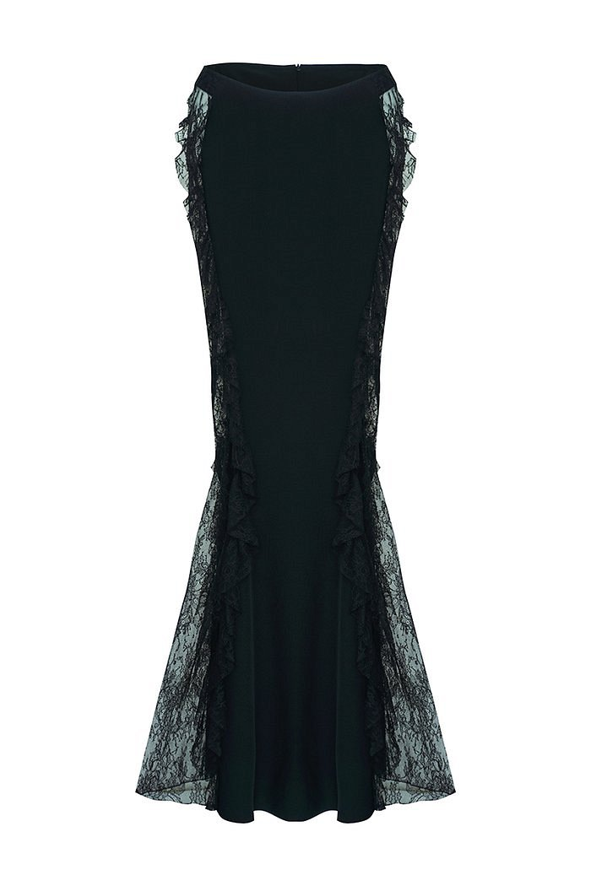

**Sukienka Business Casual na biznesowe spotkanie!**

Biznesowe spotkania wymagają odpowiedniego dress code. Warto dobrać strój do konkretnej okazji. [Sukienka Business Casual](https://sylwiaromaniuk.com/collections/business-casual) to znakomite rozwiązanie dla kobiet, które szukają wiele więcej kolorów i oryginalnych krojów ubrań. Taka stylizacja sprawdzi się nie tylko do pracy, ale też na inne specjalne wyjścia. W takich kreacjach będziesz prezentować się elegancko, schludnie i profesjonalnie.

**Dlaczego sukienka Business Casual to dobre rozwiązanie?**

Jeśli chcesz wyrazić swój indywidualny charakter oraz elegancję- takie rozwiązanie będzie strzałem w 10! *Sukienka Business Casual* uszyta z wysokiej jakości materiałów, o nietuzinkowych krojach, a także ciekawych wzorach i kolorach - z pewnością oczaruje! Taka stylizacja sprawdzi się zarówno w biurze, jak i na spotkaniu biznesowym, czy wieczornym wyjściu na miasto.